Урок литературного чтения в 3 классе
Тема: С. Вольф. «Век его не забуду»
Образовательные цели: познакомить с творчеством С. Вольфа, его биографией; продолжить работу над умением ориентироваться в книге, в тексте, отвечать на поставленные вопросы, анализировать поступки героя, работать со статьей.
Личностно-ориентированные цели: создавать условия для развития устной речи, памяти, мыслительной деятельности через работу в группах; содействовать воспитанию уважительного отношения к пожилым людям.

Ход урока
I .Организационный момент
Прежде, чем урок начать
Я хочу вам пожелать:
Быть внимательным в ученье
И учиться с увлечением.
Мы друг к другу повернемся
И друг другу улыбнемся.
И удачи вам во всем,
А теперь урок начнем.
На доске начало фразы: «У тебя две руки. Одна, чтобы помогать себе, другая, чтобы…»
- Как вы думаете, какое может быть продолжение фразы? (Помогать другим)
-Приятно оказывать помощь другим?
-Кто вам сегодня помог? Кому помогли вы?
- Давайте будем работать на уроке так, чтобы друзья на вас всегда могли рассчитывать. И пусть эта фраза станет девизом нашего урока.
II Речевая разминка
Упражнение «Весёлые стихи»
-Прочитайте стихотворение медленно.
Циркач умеет гарцевать,
Зверей и птиц дрессировать
И на канате танцевать.
-Замените слово «гарцевать» близким по значению.
-Прочитайте стихотворение бодро и весело.

Упражнение «Слоговой аукцион»
-Придумайте слова, оканчивающиеся на –ца; -цо; -цы.

III Определение темы и постановка учебных задач.
- На доске таблица. Выберите начало слева и дополните его справа. Определите для себя задачу урока.
Сегодня я… | Познакомлюсь… | свои знания
 | Проверю, … | с новым рассказом
 | Покажу… | как я могу работать с тексом

Корректурная проба
- Ребята, чтобы узнать, с каким произведением мы будем работать на уроке - надо выполнить корректурную пробу. Возьмите, пожалуйста, листочки желтого цвета и зачеркните буквы английского алфавита. Так с каким произведением мы будем сегодня работать?
ВVЕSК ЕWГО RНGIЕ ЗLАБGУQДWУ
Сегодня нас ждет встреча с писателем Сергеем Вольфом и его рассказом «Век его не забуду».
Сообщение учащегося:
Сергей Евгеньевич Вольф родился в 1935 году в Ленинграде. Сын выдающегося виолончелиста Евгения Вольф-Израэля. Написал 18 книг для детей и подростков.
Учился в книготорговом техникуме и на Высших литературных курсах в Москве, работал шорником, такелажником, рабочим в геолого-разведывательной экспедиции, журналистом, актёром, сценаристом.
Чаще всего герои Сергея Вольфа сами рассказывают свои истории.
Хотели бы вы жить в стоэтажном доме? А второклассница Света Мухина из повести «Дом в сто этажей» хотела бы! Она познакомилась с рабочим-каменщиком и решила всех своих знакомых поселить в многоэтажном доме. С такой обаятельной рассказчицей скучать не придётся! Мы с ней и её дядей Павкой на грузовике отправимся из Ленинграда к самому Чёрному морю.
Алёша из повести «Принц из 1-го А» только собирается пойти в школу, но уже накопил достаточно планов на жизнь. Кем он только не хочет стать! Спортсменом, дрессировщиком, писателем, продавцом мороженого и, конечно, космонавтом. Нам предстоит с ним провести целую неделю и понаблюдать, как Алёша примеряет на себя тот или иной образ — «по одному человеку в день».

IV Подготовка к восприятию текста
-Ребята, многие из вас хотя бы раз бывали в цирке.
-Что такое цирк?
Цирк- это необычная страна, где ее обитатели –акробаты, фокусники, жонглёры, наездники, дрессировщики животных и – конечно же! – клоуны – сознательно усложняют жизнь. Жить просто так им не интересно.
А держат все бравые фокусы три «кита»:
СИЛА ВОЛИ, СМЕЛОСТЬ, ЛОВКОСТЬ.
V Работа с текстом
1.Словарная работа.
Век – сто лет
Бредить – бессмысленная речь больного человека
Нрав
Саквояж – ручная дорожная сумка
Болеро Делиба – музыка к танцу французского композитора Лео Делиба
(слова записаны на доске, дети дают толкование слов и подбирают синонимы, проверяют правильность в словаре)
2. Чтение текста.
Послушайте и скажите, что в этом рассказе удивительное?
Чтение учителем.
3. Проверка первичного восприятия текста.
4. Коллективное чтение учащимися цепочкой 1, 2 частей.
-Что случилось с бабушкой?
-Что придумал и сделал внук?
-Как характеризует героя его поведение?
-Почему клоун решил выступить перед бабушкой?
-Что можно сказать о клоуне как о человеке?
Прочитайте:
- Как вела себя бабушка во время выступления клоуна?
- О чем напомнил ей клоун?
- Почему мальчик не отдал клоуну деньги?
-Почему бабушка повторяла: «Век его не забуду».

VI Динамическая пауза

VII Работа с текстом
Чтение по ролям второй части
-Можно ли назвать действия внука настоящим поступком? А поступок клоуна? Докажите своё мнение.
Подбор отрывка к рисунку из книги.

VIII Работа в группах
1 группа
-Прочитайте пословицы.
- Мир не без добрых людей.
- Не место красит человека, а человек место.
- Доброму человеку и чужая болезнь сердцу.
-Какие пословицы подойдут к произведению С.Вольфа? Докажите.
2 группа
-Восстановите последовательность событий в рассказе
- Необычное представление.
- Приезд клоуна.
- Бабушка заболела.
- Тревожное ожидание.
- Клоун пропал.

3 группа
-Разгадайте кроссворд. Какое слово получилось в выделенных клетках? Назовите.
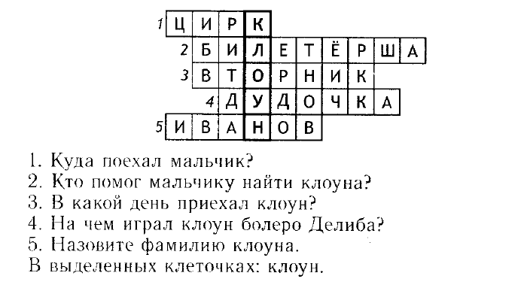
4 группа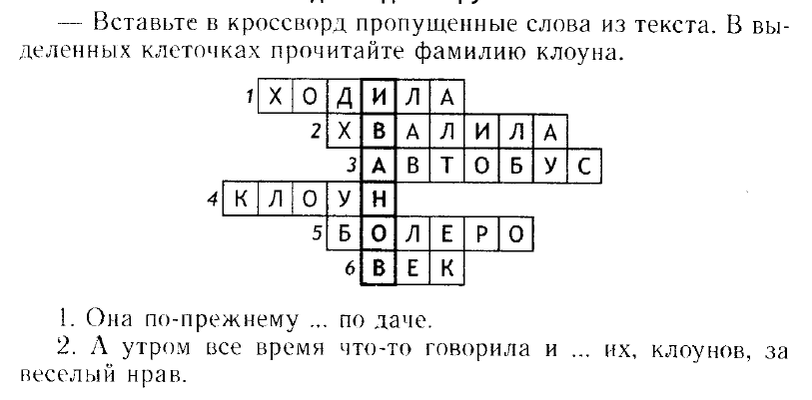
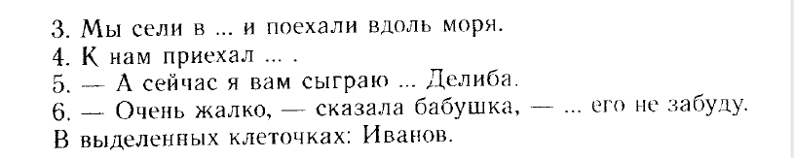
Проверка выполненных заданий.
IX Подведение итогов урока. Рефлексия.
-В жизни не все бывает хорошо и радостно. Бывает и грустно, плохо, даже больно. Можем ли мы менять что-то к лучшему? Как?
-Что помогло преодолеть грусть и болезнь бабушки?
-Если бы вы делали иллюстрацию, какой эпизод бы выбрали?
Методика «Выбор»
У учеников находятся карточки с заданием. Они должны выбрать действия, которые могут помочь поднять настроение.
- Сказать добрые слова.
- Не обращать внимание, пусть грустит.
- Приободрить.
- Пройти мимо.
- Сделать вид, что не заметил.
- Пожалеть и помочь.
«Продолжите фразы»
- На уроке я научился…
- На уроке я получил удовольствие…
- Я хочу лучше…
X Домашнее задание

